Tillsynsbegäran – information om höga naturvärden och fridlysta arter i avverkningsanmälan A 412-2023 i Karlsborgs kommun
Denna tillsynsbegäran behandlar höga naturvärden i avverkningsanmälan A 412-2023 i Karlsborgs kommun som inkom 2023-01-03 och omfattar 8,6 ha.
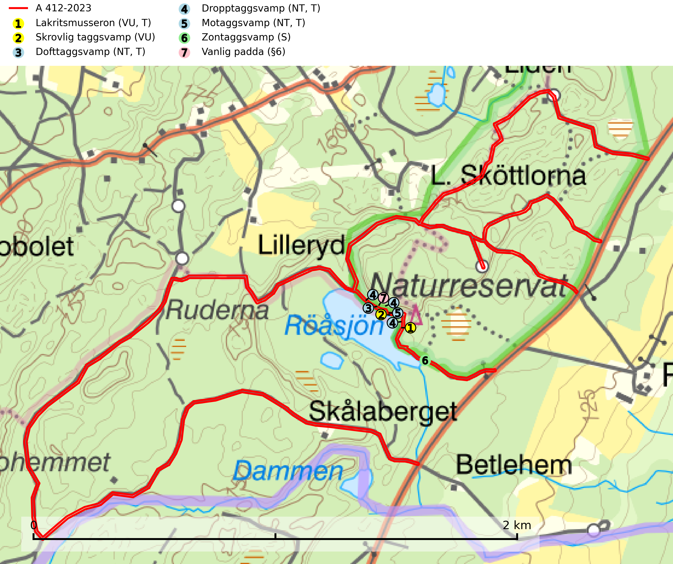
Figur 1. Fyndplatser för naturvårdsarter i och inom 14 meter från avverkningsanmälan. Markörer utan svart kant är placerade på fyndplatsen. Markörer med svart kant är placerade vid sidan av fyndplatsen och har ett svart streck som visar fyndplatsens exakta position. Kartans mittpunktskoordinat är N 6474828, E 462541 i SWEREF 99 TM.
I och inom 14 meter från avverkningsanmälan finns fynd av 7 naturvårdsarter, varav 5 är rödlistade, 1 är fridlyst, 4 är typiska (T) och 1 är signalart (S): lakritsmusseron (VU, T), skrovlig taggsvamp (VU), dofttaggsvamp (NT, T), dropptaggsvamp (NT, T), motaggsvamp (NT, T), zontaggsvamp (S) och vanlig padda (§6). Se Figur 1.

Tillsynsbegäran
Vi begär härmed att Skogsstyrelsen fattar beslut enligt miljöbalken som säkerställer att skogens höga naturvärden bevaras samt att EU-lagstiftning efterlevs och att artskyddsbrott förhindras.
Vi önskar även ta del av de ställningstaganden och beslut som myndigheten meddelar till följd av aktuell avverkningsanmälan och föreningens inlaga (se 34 § förvaltningslagen).

Naturvårdsarter och fridlysta arter
Nedan följer beskrivningar av de naturvårdsarter och fridlysta arter som har sina livsmiljöer och växtplatser i den avverkningsanmälda skogen. De påträffade naturvårdsarterna är ett tydligt kvitto på att det rör sig om en skog med höga naturvärden.
Lakritsmusseron (VU) bildar mykorrhiza med tall, på torr, sandig, bergig och mager mark i äldre lavtallskog. Den är placerad högst upp i Skogsstyrelsens värdepyramid för bedömning av skog med höga naturvärden och är en mycket bra signalart som indikerar skyddsvärda sandskogar och hällmarksskogar med höga naturvärden. Arten bedöms ha minskat starkt och fortgår att minska, huvudsakligen p.g.a. slutavverkning av kontinuitetsskogar, främst tallhedar. Lakritsmusseron är globalt rödlistad som sårbar (VU) vilket innebär att Sverige har ett internationellt ansvar för arten. Lakritsmusseron är typisk art för 9010 Taiga (SLU Artdatabanken, 2024; Nitare & Skogsstyrelsen, 2019; IUCN, 2015).
Skrovlig taggsvamp (VU) bildar mykorrhiza med tall i äldre tallskog, framför allt på tallhed. Den växer huvudsakligen i äldre barrskog som hotas av slutavverkning. Genom att äldre barrskogar och naturskogar blir allt sällsyntare, missgynnas arten av skogsbruk. Arten ingår i ett åtgärdsprogram för hotade arter (ÅGP) och en långsiktig tillgång till svampens värdträd behöver säkras genom att växtplatserna undantas från avverkning. Skrovlig taggsvamp är globalt rödlistad som nära hotad (NT) vilket innebär att Sverige har ett internationellt ansvar för arten (IUCN, 2025; SLU Artdatabanken, 2026; Nitare, 2006).
Dofttaggsvamp (NT) bildar mykorrhiza med gran i framför allt äldre ängsgranskog eller örtrik granskog av frisk lågörttyp. Arten hotas huvudsakligen av slutavverkning och den överlever sannolikt inte en avverkning eftersom den är beroende de levande barrträdens rötter. Troligen missgynnas den av allt för hård gallring eller plockhuggning om huggningen inte efterföljs av skogsbete. Fler örtrika barrskogar, särskilt de med trädkontinuitet, måste skyddas i större utsträckning än vad som tidigare gjorts. Dofttaggsvamp är typisk art för 9050 Näringsrik granskog (SLU Artdatabanken, 2024).
Dropptaggsvamp (NT) bildar mykorrhiza med tall, främst i barrskog med trädkontinuitet, i magra, torra och ljusöppna lavtallskogar och i barrblandskogar med friskmossor och lingon i fältskiktet. Den totala populationen i landet har minskat och bedöms fortsätta minska till följd av slutavverkningar av tallskog. Det är högst oklart om arten långsiktigt kan etablera och reproducera sig i skogsbestånd som brukas med trakthyggesmetoder, markberedning, gödsling eller föryngring med förädlat plantmaterial. Uppfyller kriterierna för att bli rödlistad på grund av ny kunskap som visar att en större andel av populationen än tidigare bedömt är knuten till kontinuitetsbarrskog. Minskningstakten för den svenska populationen bedöms vara nära gränsvärdet för Sårbar (VU). Dropptaggsvamp är typisk art för 9010 Taiga (SLU Artdatabanken, 2026).
Motaggsvamp (NT) bildar mykorrhiza med tall i tallskog och hittas huvudsakligen i äldre, glesare skogsbestånd och hällmarksimpediment. Arten hotas främst av skogsavverkning och tycks försvinna efter slutavverkning, markberedning och plantering. Motaggsvamp är typisk art för 9010 Taiga (SLU Artdatabanken, 2024).

